**EJERCICIOS TEMA 5**

**OBJETOS**

1. Si tenemos las siguientes definiciones de variables:

var fruta = {peras:3, kiwis:7, frutas:function(){return((this.peras+this.kiwis) + “frutas”)} };

var nada = undefined;

var p = “peras”;

¿Cómo se evaluarán las siguientes expresiones? Indica qué valor devuelve de entre los siguientes:

3, 7, "10 frutas", undefined, o Error_de_ejecución

fruta.peras =>

fruta.kiwis =>

fruta.frutas() =>

peras.frutas() =>

fruta.p =>

fruta[p] =>

fruta[“peras”] =>

fruta[“kiwis”] =>

fruta[“fresas”] =>

nada.frutas() =>

nada[p] =>

nada.peras =>

nada[“kiwis”] =>

1. Dado el siguiente código:

var pan = {blanco:6, de_ajo:5, integral:{de_semillas:{de_avena:3, de_lino:4}}};

leche = {entera:4, semi_desnatada:3, desnatada:5};

delete pan.de_ajo;

Indicar el resultado que devuelven de entre los proporcionados, las siguientes expresiones:

3,4,5,6,{de_avena:3,de_lino:4},undefined,Error_de_ejecución

pan.integral.de_semillas.de_lino =>

pan.integral.sin_semillas.de_lino =>

pan.integral.de_semillas =>

pan.de_semillas.de_ajo =>

pan.de_ajo =>

pan[`de_ajo´] =>

pan[`integral´].de_semillas =>

pan[`blanco´][`integral´] =>

leche.entera =>

this.leche.entera =>

window.leche.entera =>

window.leche.de_avena =>

this.leche.de_avena.integral =>

1. Crea un script que defina un objeto llamado Alimentos. Este objeto debe presentar las propiedades código, nombre y precio, además del método imprimeDatos, el cual escribe por pantalla los valores de sus propiedades. Posteriormente, crea tres instancias del objeto y guardarlas en un array. Con la ayuda del bucle for, utiliza el método imprimeDatos para mostrar por pantalla los valores de los tres objetos instanciados.
2. Crea la pseudoclase Cliente para un banco, con los atributos: nombre, apellidos y saldo. Se han de implementar los métodos: constructor, será la propia definición del objeto cliente, y realizará la inicialización de los atributos del objeto; depositar, realiza un ingreso en su cuenta; extraer, realiza una extracción de saldo de su cuenta.
3. Crea en un script dos funciones externas: mostrarNombre que muestre, mediante alert, el nombre de cualquier objeto pasado; y verNombreYsexo que muestre el nombre y sexo del objeto pasado.

A continuación crea las pseudoclases siguientes con los atributos:

* Persona (dni, nombre, apellidos, sexo)
* Empresa (cif, nombre, sector, nº trabajadores)
* Mascota (nombre, raza, sexo)
* EquipoFutbol (nombre, entrenador, ligas_ganadas)

Una vez creadas las definiciones anteriores, crea una instancia de cada objeto. Después, invoca mediante el método predefinido de JavaScript call, la función *mostrarNombre* para los objetos *Empresa* y *EquipoFutbol* y para los objetos *Persona* y *Mascota* invoca mediante apply la función *verNombreYsexo*.

1. Para trabajar la herencia basada en prototipos, define un tipo de objeto Cometa cuyas propiedades de instancia (específicas de cada objeto) sean diámetro, temperatura y nombre. La temperatura será un valor numérico que suponemos está en grados centígrados. Como propiedad común a todos los objetos de tipo cometa se tiene definicion (que debe contener la definición de cometa según el diccionario) y como métodos comunes obtenerRadio (que debe devolver el radio) y obtenerTemperaturaFarenheit (que debe devolver el valor de temperatura expresado en grados Farenheit).

Crea tres objetos de tipo cometa y comprueba que puedes acceder tanto a las propiedades específicas como a las propiedades comunes y métodos comunes desde cada objeto.

1. Crea un script de herencia que cumpla con los siguientes requisitos:
2. Un médico especialista tiene una especialidad y es un tipo de Médico.
3. Un Médico trabaja en un centro de trabajo y es un tipo de Persona.
4. Una Persona tiene un nombre y una nacionalidad. Como método común a todas las personas tenemos mostrarNacionalidad, que muestra un mensaje informando de la nacionalidad.

Se desea crear un objeto de tipo MedicoEspecialista pasándole como parámetros para su creación además de sus propiedades intrínsecas, las propiedades que hereda de sus supertipos y sobre este objeto invocar el método mostrarNacionalidad(), que deberá ser reconocido por herencia.

1. Implementa en JavaScript el siguiente diagrama de clases:

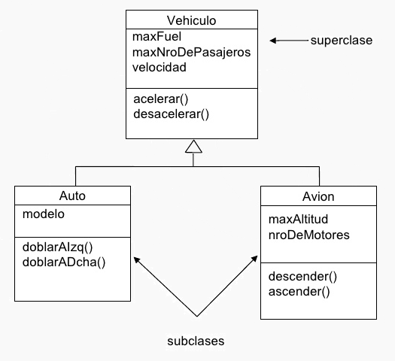

* Añade todo el código necesario para indicar que un vehículo se encuentra acelerando o desacelerando
* Implementa los métodos para indicar que está realizando cada tipo de vehículo en un momento dado.
* Añade otros métodos si lo consideras conveniente.